Приложено се изпраща на делегациите документ COM(2014) 321 final Annexes 1 a 3.

Приложение: COM(2014) 321 final Annexes 1 a 3

⬇ 260/2009 (адаптиран)
ПРИЛОЖЕНИЕ I
ЕВРОПЕЙСКИ  СЪЮЗ  | ДОКУМЕНТ ЗА НАБЛЮДЕНИЕ
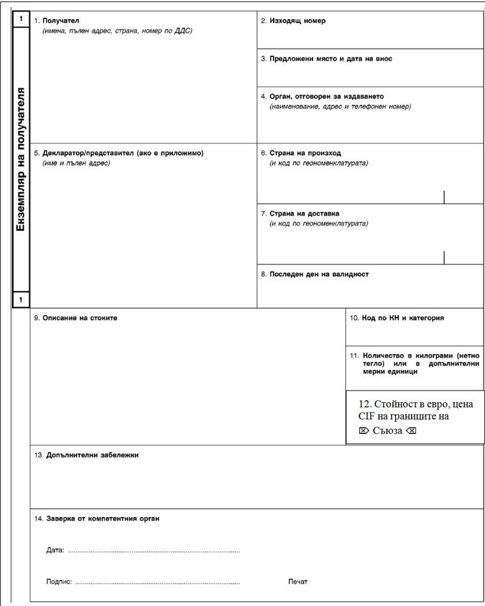
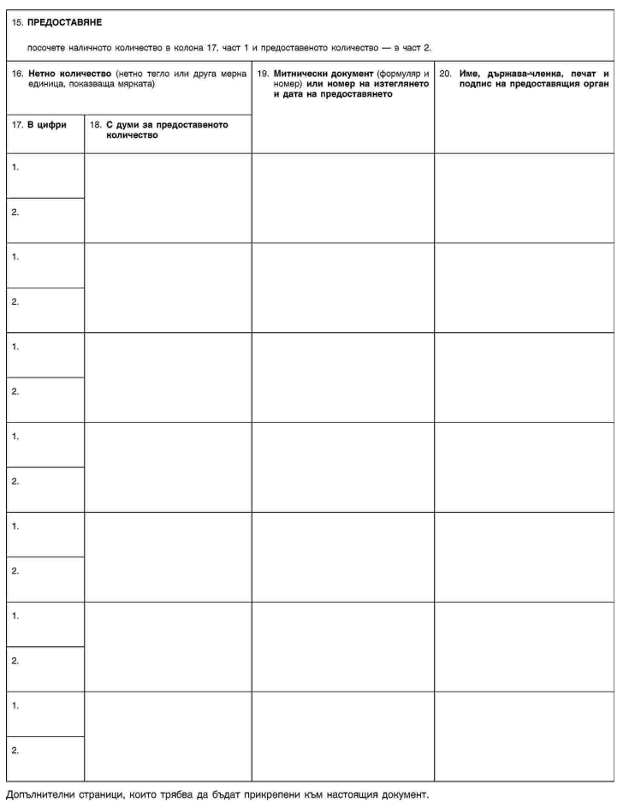

ЕВРОПЕЙСКИ  СЪЮЗ  | ДОКУМЕНТ ЗА НАБЛЮДЕНИЕ
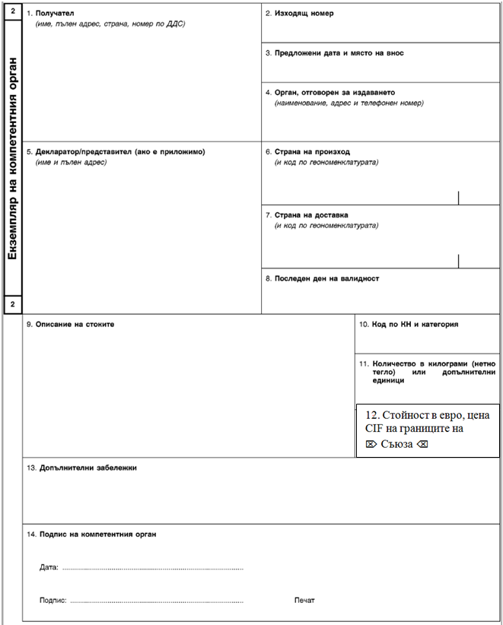
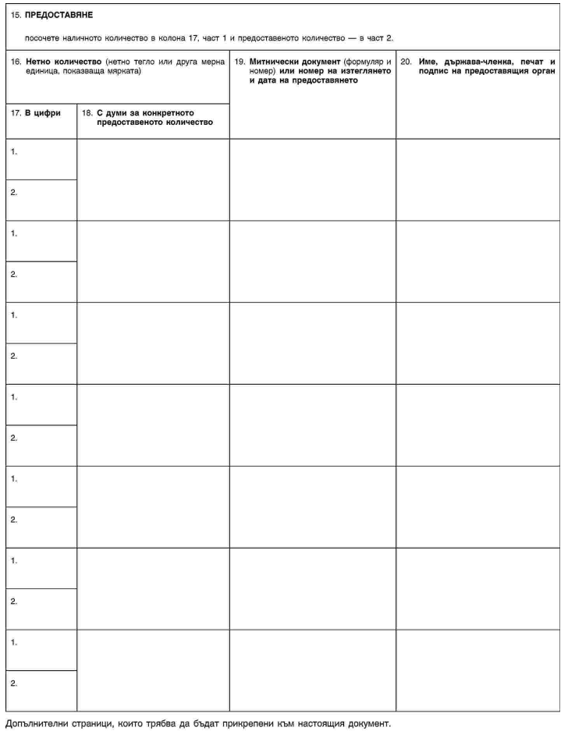
___________

⬆
ПРИЛОЖЕНИЕ II
Отмененият регламент и списък на неговите последователни изменения
Регламент (ЕО) № 260/2009 на Съвета
(ОВ L 84, 31.3.2009 г., стp. 1)
 | Регламент (ЕС) № 37/2014 на Европейския парламент и на Съвета  (ОВ L 18, 21.1.2014 г., стp. 1) |  | единствено точка 19 от Приложението
_____________
ПРИЛОЖЕНИЕ III

Таблица на съответствието
Регламент (ЕО) № 260/2009 | Настоящият регламент
Член 1 | Член 1
Член 2 | Член 2
Член 4 | Член 3
Член 5 | Член 4
Член 6 | Член 5
Член 7 | Член 6
Член 8 | Член 7
Член 9 | Член 8
Член 10 | Член 9
Член 11 | Член 10
Член 12 | Член 11
Член 13 | Член 12
Член 14 | Член 13
Член 15 | Член 14
Член 16 | Член 15
Член 17 | Член 16
Член 18 | Член 17
Член 19 | Член 18
Член 20 | Член 19
Член 21 | Член 20
Член 22 | Член 21
Член 23 | Член 22
Член 23а | Член 23
Членове 24-27 | Членове 24-27
Приложение I | Приложение I
Приложение II | Приложение II
Приложение III | Приложение III
___________

